ANUNŢ DE PARTICIPARE SIMPLIFICAT
PENTRU ACHIZIȚIA DE VALOARE MICĂ
privind achiziționarea „Mobilier (cota TVA 0)” prin achiziție publică de valoare mică.

1. Denumirea autorității contractante: Administrația Națională a Penitenciarelor
2. IDNO: 1006601001012
3. Adresa: mun. Chișinău, str. N. Titulescu 35
4. Numărul de telefon/fax: 022 - 409 -790, 022 - 409 -748
5. Adresa de e-mail și pagina web oficială ale autorității contractante: anp@anp.gov.md; http://anp.gov.md
6. Adresa de e-mail sau pagina web oficială de la care se va putea obține accesul la documentația de atribuire: documentația de atribuire este anexată în cadrul procedurii în SIA RSAP; mariana.leu@anp.gov.md
7. Tipul autorității contractante și obiectul principal de activitate (dacă este cazul, mențiunea că autoritatea contractantă este o autoritate centrală de achiziție sau că achiziția implică o altă formă de achiziție comună): autoritate administrativă subordonată Ministerului Justiției, care exercită atribuțiile și implementează politica statului în domeniul punerii în executare a pedepselor penale privative de libertate, a măsurii preventive sub forma arestului preventiv, a sancțiunii arestului contravențional, precum și a măsurilor de siguranță aplicate persoanelor private de libertate.
8. Cumpărătorul invită operatorii economici interesați, care îi pot satisface necesitățile, să participe la procedura de achiziție privind livrarea/prestarea următoarelor bunuri/servicii:
Prezentare succintă proiect: Obiectivul general al proiectului este de a contribui la creșterea șanselor de reintegrare cu succes în viața socio-economică a persoanelor vulnerabile aflate în detenție și post-detenție.
Acest obiectiv se propune a fi atins prin facilitarea accesului deținuților la programe educaționale actuale și calitative, dar și înrolarea acestora în câmpul muncii, factori care la rândul lor vor influența în mod benefic reintegrarea lor în societate și mediul economic regional.
Administrația Națională a Penitenciarelor este conștientă de necesitatea indispensabilă de asigurare a incluziunii sociale a persoanelor defavorizate care își ispășesc pedeapsa în spațiile de detenție și, prin stabilirea de parteneriate și implementarea proiectelor, își propune să faciliteze dezvoltarea abilităților personale și profesionale, precum și a abilităților persoanelor vulnerabile aflate temporar în detenție pentru a facilita tranziția de la o un proces educațional calitativ la un loc pe piața muncii.
Descrierea consultanței: Acordarea suportului echipei ANP în vederea implementării activităților din cadrul proiectului ”Consolidarea capacităților Administrației Naționale a Penitenciarelor în facilitarea integrării socio-profesionale a persoanelor aflate în detenție și post-detenție”, derulat prin programul de contribuții locale a proiectului „Întreprinderi și Comune Puternice pentru Moldova”, finanțat de Ministerul German pentru Cooperare Economică și Dezvoltare (BMZ) și Guvernul Elveției, implementat de Agenția de Cooperare Internațională a Germaniei (GIZ Moldova).
Cod CPV | Denumirea  Bunurilor  solicitate | Unitatea  de  măsură | Cantitatea | Specificarea tehnică deplină solicitată, Standarde de referință | Valoarea estimată  (lei, fără TVA)
Lotul 1 „ Masă pentru calculator”
39121200-8 | Masă pentru calculator | bucată | 18 | Culoare – arțar;  Sertarele – prevăzute cu încuietoare;  Material – Pal Melaminat 16 mm.  Conform anexei nr. 2 | 45 000,00
Lotul 2 „Dulap pentru dosare cu rafturi”
39122100-4 | Dulap pentru dosare cu rafturi | bucată | 6 | Material – Pal Melaminat, 16 mm;  Culoarea – arțar;  Prevăzut cu uși cu balamale;  Conform anexei nr. 2 | 12 000,00
Lotul 3 „ Scaun ISO ”
39110000-6 | Scaun ISO | bucată | 45 | Carcasă metalică;  Material tapițerie – pânză;  Culoare – gri;  Sarcină minim admisă – 100 (kg)  Conform anexei nr. 2 | 22 500,00
Lotul 4: „Masa ovală conferințe”
39121200-8 | Masa ovală conferințe | bucată | 3 | Masă conferință ovala, 120 x 200 cm, pentru 6 locuri  Cadru pe structura metalica  Picioare rotunde de culoare aluminiu  Blat din PAL laminat (grosime: 25 mm), grosime margine: 2 mm; Culoare arțar;  Conform anexei nr. 2 | 15 000,00
Lotul 5: „Dulap pentru haine”
39122100-4 | Dulap pentru haine | bucată | 3 | Dimensiuni: 800/550/1900h.  Dulap pentru haine cu 2 uși, dotate cu lacăt, cu picioare metalice reglabile de 80mm;  Prelucrarea ușilor cu cant abs 22/2;  În interior cu un raft sus și 1 bară pentru umerașe, din partea dreaptă 4 rafturi. PAL melaminat de grosime 18mm; Culoare arțar, cant abs 22/0.5mm plastic.  Conform anexei nr. 2 | 10 500,00
Lotul 6: „ Noptieră cu sertare”
39143123-4 | Noptieră cu sertare | bucată | 3 | Material – Pal Melaminat, 16 mm;  Culoarea – arțar;  Prevăzută cu sertare, cu mecanism de încuiere;  Conform anexei nr. 2 | 4 500,00
TOTAL |  |  |  |  | 109 500,00
Preturile pentru bunurile/serviciile solicitate se indică în lei moldovenești, cu două cifre după virgulă.
În temeiul art. 19 alin. 3 lit. d) din Legea nr. 131/ 2015, privind achizițiile publice, ANP va exclude din procedura de atribuire a contractului de achiziții publice orice ofertant în cazul prezentării informațiilor false sau neprezentării informațiilor solicitate de ANP, în scopul demonstrării îndeplinirii criteriilor de calificare și selecție.
9. În cazul în care contractul este împărțit pe loturi, un operator economic poate depune oferta: pentru mai multe loturi;
10. Termenele și condițiile de livrare/prestare solicitate: până la 31.08.2024. Mobilierul va fi asamblat la locul destinației. Costul livrării și asamblării va fi inclus în preț.
- Masă pentru calculator - Locul livrării Penitenciarul nr.1 Taraclia (6 unități), Penitenciarul nr.3 Leova (6 unități), Penitenciarul nr. 6 Soroca (6 unități);
- Dulap pentru dosare cu rafturi - Locul livrării Penitenciarul nr.1 Taraclia (2 unități), Penitenciarul nr.3 Leova (2 unități), Penitenciarul nr. 6 Soroca (2 unități);
- Scaun ISO - Locul livrării Penitenciarul nr.1 Taraclia (15 unități), Penitenciarul nr.3 Leova (15 unități), Penitenciarul nr. 6 Soroca (15 unități);
- Masa ovală conferințe: Locul livrării Penitenciarul nr.1Taraclia (1unitate), Penitenciarul nr.3 Leova (1 unitate), Penitenciarul nr. 6 Soroca (1 unitate);
- Dulap pentru haine: Locul livrării Penitenciarul nr.1Taraclia (2 unități), Penitenciarul nr.3 Leova (2 unități), Penitenciarul nr. 6 Soroca (2 unități);
- Noptieră cu sertare: Locul livrării Penitenciarul nr.1Taraclia (unitate), Penitenciarul nr.3 Leova (1 unitate), Penitenciarul nr. 6 Soroca (1 unitate).
11. Termenul de valabilitate a contractului: 31.12.2024
12. Scurtă descriere (indicați după caz) a criteriilor de calificare:

Nr.  crt. | Criteriile de calificare şi  de selecție (descrierea criteriului/cerinței) | Modul de demonstrare a îndeplinirii criteriului/cerinței | Nivelul minim/ obligativitatea
1. | Oferta | Completată conform anexei nr. 1- confirmat prin semnătură electronica; | Obligatoriu
2. | Dovada înregistrării de stat | Emis de organul abilitat– confirmat prin semnătură electronică | Obligatoriu
3. | Certificat de atribuire al contului bancar | Eliberat de banca deținătoare de cont - confirmat prin semnătură electronică | Obligatoriu
4. | Declarație de eligibilitate | Completată conform anexei nr. 2 la Regulamentul cu privire la achizițiile publice de valoare mică - confirmat prin semnătură electronica; | Obligatoriu
5. | Garanție pentru bunurile propuse | Garanție pentru o perioadă de minim 2 ani după montare- confirmat prin semnătură electronică | Obligatoriu
6. | Informații generale despre ofertant | Format liber - confirmat prin semnătură electronică | Obligatoriu

13. Tehnici şi instrumente specifice de atribuire: nu se aplică.
14. Condiții speciale de care depinde îndeplinirea contractului: -
15. Ofertele se prezintă în valută: leu moldovenesc
16. Criteriul de evaluare aplicat pentru atribuirea contractului: cel mai mic preț fără TVA;
17. Factorii de evaluare a celei mai avantajoase oferte din punct de vedere economic, precum și ponderile lor:
Nr. crt. | Denumirea factorului de evaluare | Ponderea, %
- | - | -

18. Termenul-limită de depunere/deschidere a ofertelor: conform SIA RSAP MTender (achizitii.md);
19. Adresa la care trebuie transmise ofertele sau cererile de participare: Ofertele sau cererile de participare vor fi depuse electronic prin intermediul SIA ,,RSAP”.
20. Termenul de valabilitate a ofertelor: 60 zile din data limită de depunere a ofertelor.
21. Locul deschiderii ofertelor: SIA RSAP MTender (achizitii.md). Ofertele întârziate vor fi respinse.
22. Limba sau limbile în care trebuie redactate ofertele sau cererile de participare: română
23. Alte informații relevante: -

Conducătorul grupului de lucru

Liuba JIGNEA-SUVEICA ______________________________.
Anexa nr. 1
OFERTA TEHNICĂ ȘI DE PREȚ
Cod CPV | Denumirea bunurilor | Cantitatea  bucată | Preţ unitar (fără TVA) | Preţ unitar (cu TVA) | Suma  fără  TVA | Suma  cu TVA | Specificația tehnică solicitată de către autoritatea contractantă | Specificația tehnică deplină propusă de ofertant | Termenul/  locul de livrare
Lotul 1 „ Masă pentru calculator”
39121200-8 | Masă pentru calculator | 18 |  |  |  |  | Culoare – arțar;  Sertarele – prevăzute cu încuietoare;  Material – Pal Melaminat 16 mm.  Conform anexei nr. 2 |  | Livrarea: până la 31.08.2024  Locul livrării: Penitenciarul nr.1Taraclia , Penitenciarul nr.3 Leova , Penitenciarul nr. 6 Soroca
Lotul 2 „Dulap pentru dosare cu rafturi”
39122100-4 | Dulap pentru  dosare cu  rafturi | 6 |  |  |  |  | Material – Pal Melaminat, 16 mm;  Culoarea – arțar;  Prevăzut cu uși cu balamale;  Conform anexei nr. 2
Lotul 3 „ Scaun ISO ”
39110000-6 | Scaun ISO | 45 |  |  |  |  | Carcasă metalică; Material tapițerie – pânză; Culoare – gri; Sarcină minim admisă – 100 (kg) Conform anexei nr. 2
Lotul 4 „Masa ovală conferințe”
39121200-8 | Masa ovală conferințe | 3 |  |  |  |  | Masă conferință ovala, 120 x 200 cm, pentru 6 locuri; Cadru pe structura metalica  Picioare rotunde de culoare aluminiu  Blat din PAL laminat (grosime: 25 mm), grosime margine: 2 mm; Culoare arțar;  Conform anexei nr. 2
Lotul 5 „Dulap pentru haine ”
39122100-4 | Dulap pentru  haine | 3 |  |  |  |  | Dimensiuni: 800/550/1900h.  Dulap pentru haine cu 2 uși, dotate cu lacăt, cu picioare metalice reglabile de 80mm;  Prelucrarea ușilor cu cant abs 22/2;  În interior cu un raft sus și 1 bară pentru umerașe, din partea dreaptă 4 rafturi.  PAL melaminat de grosime 18mm;  Culoare arțar, cant abs 22/0.5mm plastic.  Conform anexei nr. 2
Lotul 6 „Noptieră cu sertare”
39143123-4 | Noptieră cu  sertare | 3 |  |  |  |  | Material – Pal Melaminat, 16 mm; Culoarea – arțar;Prevăzută cu sertare, cu mecanism de încuiere; Conform anexei nr. 2

Ofertantul: _______________________ Adresa: ______________________ Semnat:_______________
Numele, Prenumele:_____________________________ În calitate de: ________________

Anexa nr. 2
FIG.1 „Masă pentru calculator”

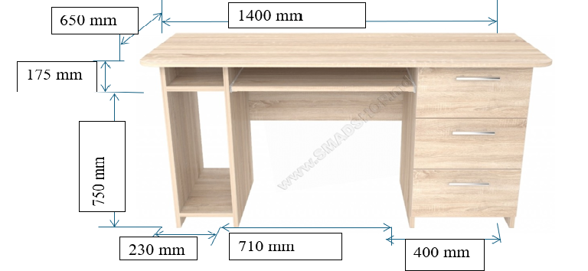

FIG 2 „Dulap pentru dosare cu rafturi”
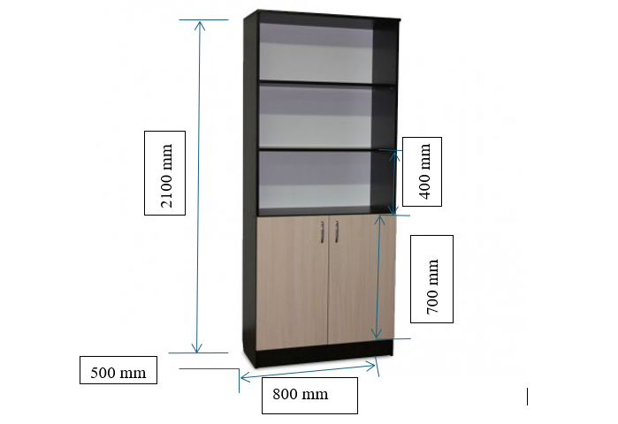

FIG. 3 „Scaun ISO”
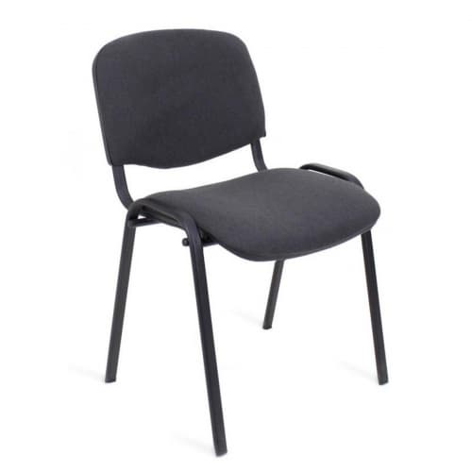

FIG. 4 „Masa ovală conferințe”
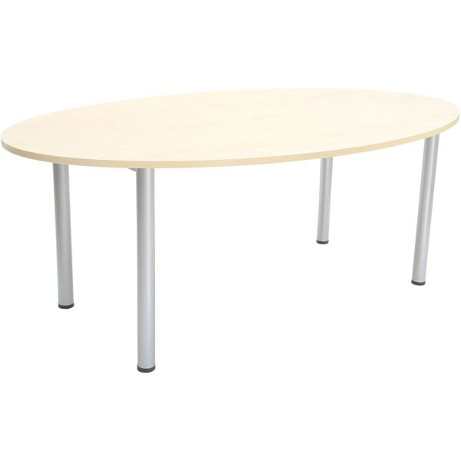

FIG. 5 „Dulap pentru haine”
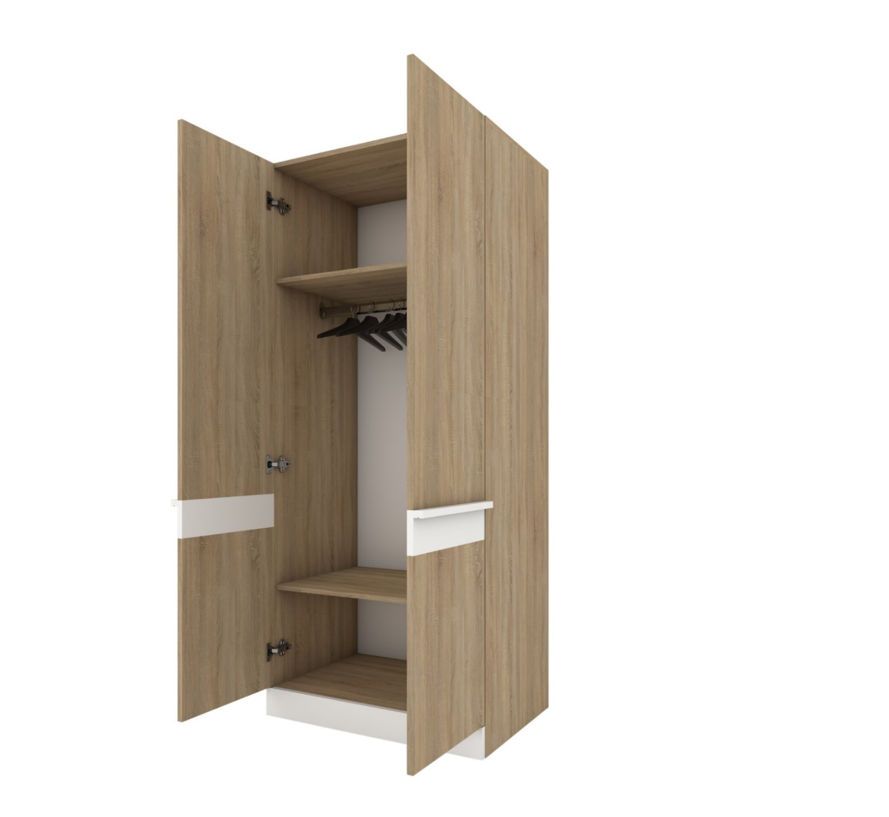

FIG 6 „Noptieră cu sertare”
